Инструкция по регистрации на участие в мониторинге образовательной деятельности, проводимом Сеченовским Университетом для поступления в Ресурсный центр «Медицинский Сеченовский Предуниверсарий»

Категории заявителей
Регистрация на участие в мониторинге образовательной деятельности – вступительных испытаниях – осуществляется в личном кабинете на официальном сайте Сеченовского Университета.
Заявление на участие во вступительных испытаниях могут подать обучающиеся 9 классов.

Сроки регистрации
Вступительные испытания с 01 февраля 2021 года по 13 июня 2021 года включительно.

Заявления подаются на основании сведений о документах:
- для участника вступительных испытаний: документ, удостоверяющий личность, страховой номер обязательного пенсионного страхования (СНИЛС)

Получение уведомления на экзамен
Не позднее чем за одну неделю до начала проведения вступительных испытаний заявителю в личный кабинет на Портале Сеченовского Университета направляется уведомление на каждый экзамен с указанием даты, времени начала экзамена, места проведения экзамена, а также ID, который необходим для участия в мониторинге образовательной деятельности.

Что подготовить перед регистрацией Скан-копию паспорта, СНИЛС, фото.
ИНСТРУКЦИЯ:

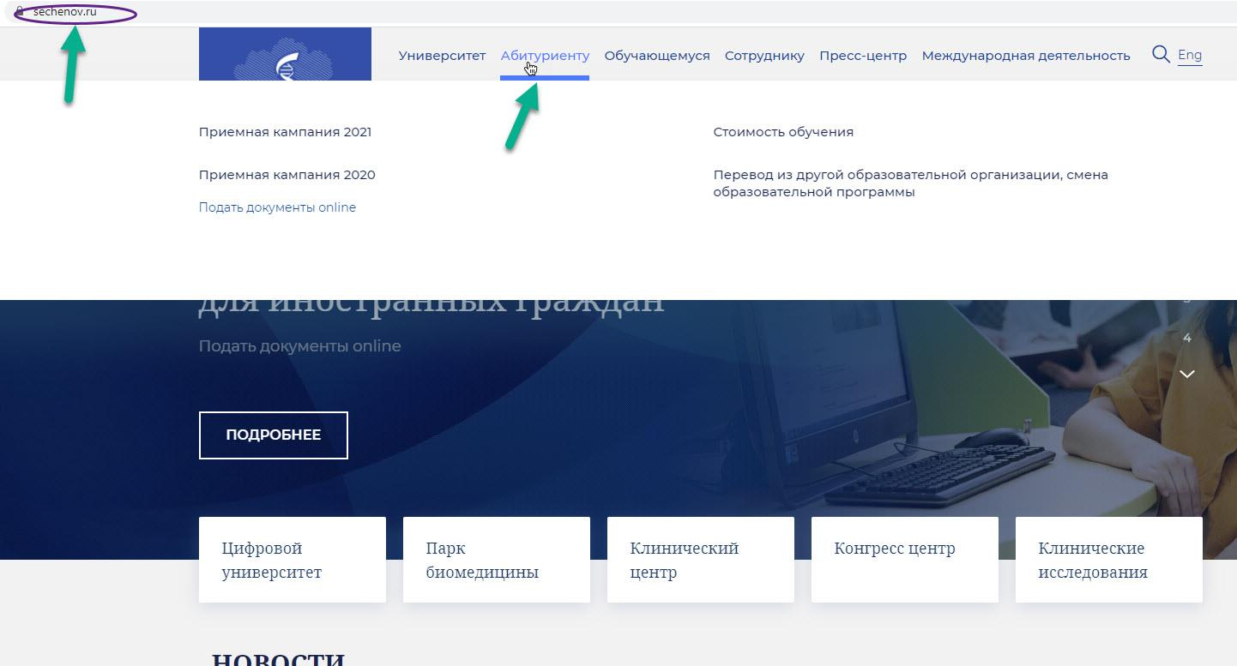
1. Войдите на портал Сеченовского Университета https://www.sechenov.ru
2. Выберите Приемная кампания 2021 "Предуниверсарий"
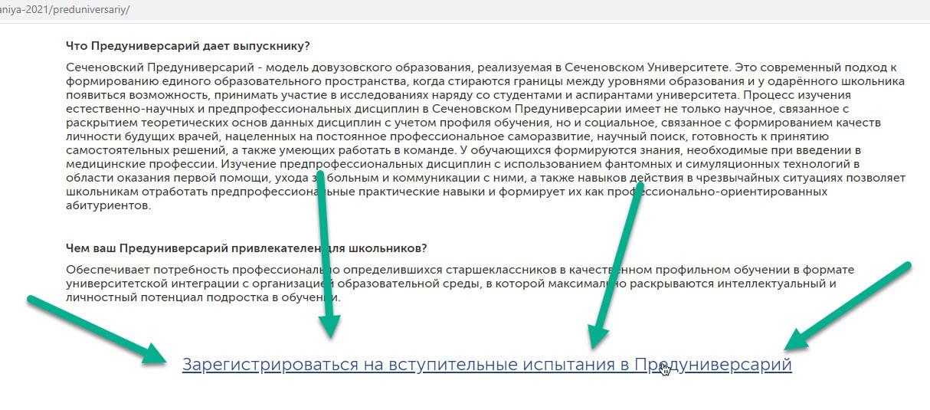  3. | Прокрутите вниз до активной ссылки "Зарегистрироваться на вступительные испытания...",
кликаете по ней правой кнопкой мыши

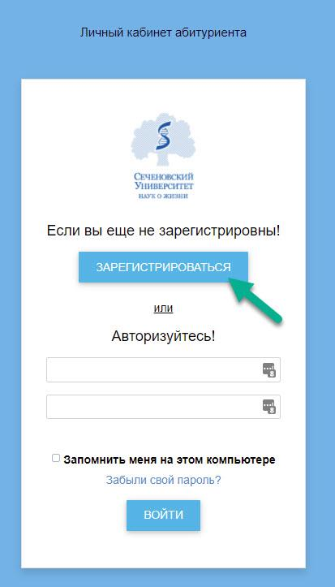
4. Зарегистрируйтесь в личном кабинете абитуриента.
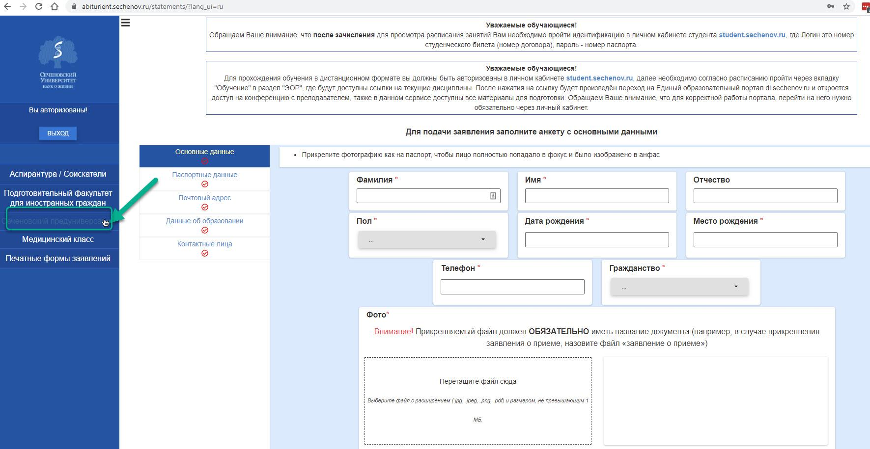
4. Выбираете «Сеченовский Предуниверсарий"
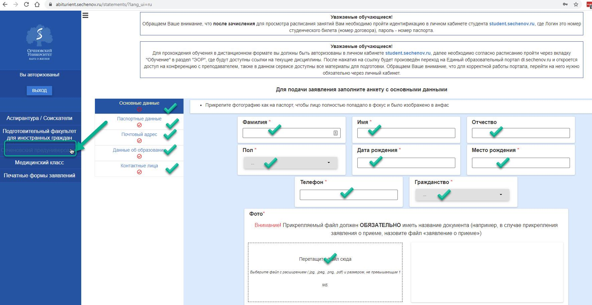
5. В личном кабинете ВНИМАТЕЛЬНО, КАК В ПАСПОРТЕ укажите следующие сведения: ФИО, дата рождения, пол, место рождения, гражданство. ПРАВИЛЬНЫЙ контактный телефон, адрес электронной почты.
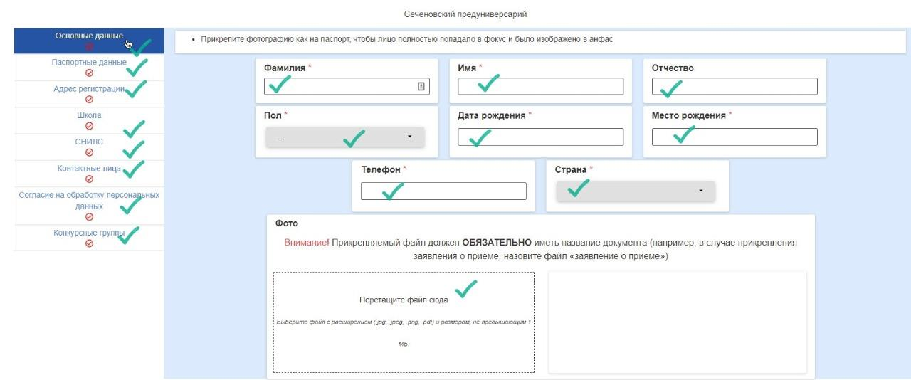
6. Во вкладке "Паспортные данные" обязательно прикрепите скан-копию паспорта (первую страницу и страницу с регистрацией, для немосквичей плюс листочек с временной регистрацией, если таковая имеется)
7. Переходите в раздел "Конкурсные группы"

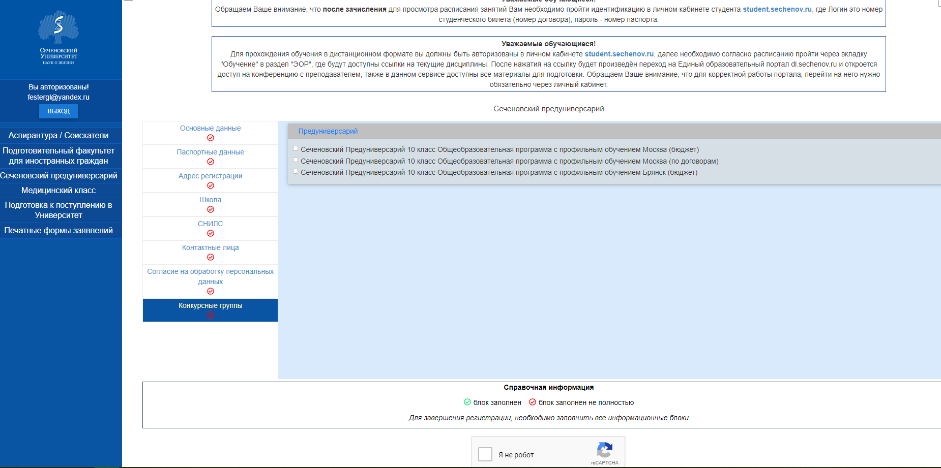

8. В разделе "Конкурсные группы" выбираете город – Брянск.

Обратите внимание!
Для поступающих в Брянский предуниверсарий требуется выбрать последний пункт.

9. После того, как вы укажете, что вы не робот, кликните "Отправить".

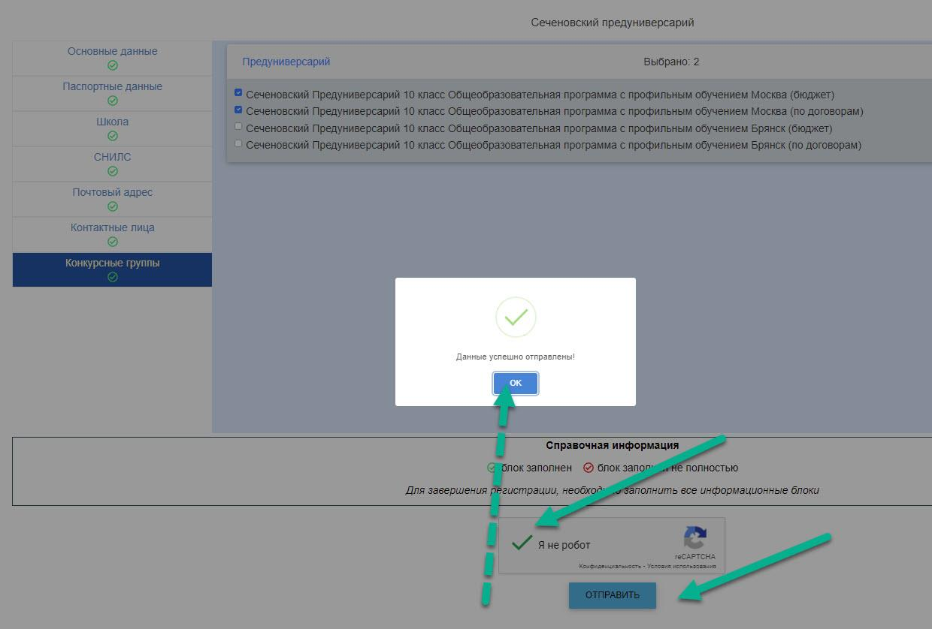
Появится окно "Данные успешно отправлены"

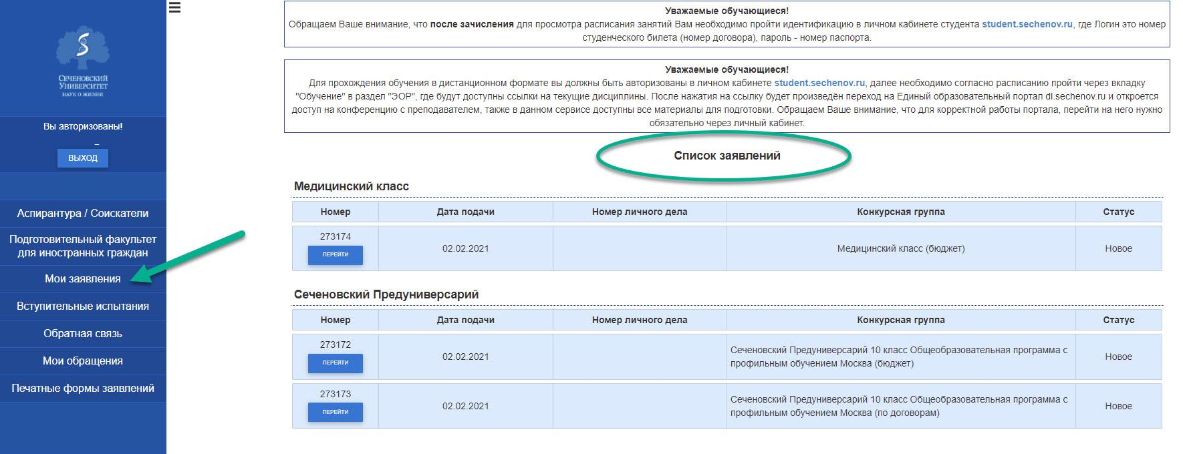  10. | В личном кабинете во вкладке "Мои заявления" можно просмотреть все заявления, которые вы
подали.

Задать вопрос и оперативно получить ответ можно

по электронной почте: pred-univer@sechenov.ru

TikTok https://vm.tiktok.com/ZSEwsPqQ/

Telegram-канал:
First MedPred https://t.me/med_pred_newsInstagram

Instagram https://www.instagram.com/invites/contact/?i=1dzjdbj8ganxf&utm_co ntent=kyyqpwn

